MEDIENINFORMATION

Schülerinnen hantierten mit schwerem Gerät
60 Mädchen nahmen am MinT-Camp in Dörpen teil
Dörpen. Rund 60 Mädchen der Klassen 7 und 8 der Oberschulen Sögel und Dörpen nahmen an dem MinT-Camp auf dem Jugendzeltplatz in Dörpen teil. Die Koordination des MinT-Camps erfolgte von Bernd Terhorst (Koordinator Region des Lernens). Vorbereitet und begleitet wurden die Schülerinnen von den MinT-Koordinatoren der jeweiligen Schulen.
In sechs Gruppen durchliefen die Mädchen an zwei Tagen unterschiedliche Stationen in denen technische Fertigkeiten abgerufen wurden. Neben Geocaching und technischen Geschicklichkeitsspielen konnten sich die Mädchen auch im Bogenschießen beweisen. Aber auch die freiwillige Feuerwehr Dörpen und das technische Hilfswerk war mit Einsatzwagen vor Ort und demonstrierte den technischen Einsatz ihrer Ausrüstung, wobei die Schülerinnen auch selbst schweres Gerät, wie zum Beispiel eine Bergungszange ausprobieren durften. „Wir wollen die Mädchen spielerisch an die Technik heranführen“, gibt Terhorst das Ziel des Mint-Camps vor. Damit sollen auch die Berührungsängste mit dem Fach Technik abgebaut werden. Gerade in Bezug auf den aktuellen Fachkräftebedarf im gewerblichen Bereich stünden den Schülerinnen viele Chancen bei der Berufswahl offen. „Die Mädchen zeigten eine hohe Bereitschaft und sind offen für technische Themen“, ist auch die Schulleiterin der Oberschule Sögel, Maria Lau überzeugt. Wichtig sei in diesem Zusammenhang auch die enge Kooperation zwischen den Schulen, den berufsbildenden Schulen und der Wirtschaft. Auf die enge Zusammenarbeit zwischen den Oberschulen und der Berufsbildenden Schulen verwies auch der Leiter der Berufsbildenden Schulen Papenburg, Peter Peters. „Es ist wichtig den jungen Mädchen bereits früh eine Hilfe bei der Berufsorientierung zu bieten, und das schulübergreifend“, so Peters. Auch Dörpens Bürgermeister Hermann Wocken zeigte sich von der Wichtigkeit des MinT-Projektes überzeugt. „Das MinT-Projekt ist ein wichtiger Baustein zur Deckung des zukünftigen Fachkräftebedarfs“, lobte Wocken und war sich damit mit allen Projektpartnern einig. Besonders lobte er das ehrenamtliche Engagement von freiwilliger Feuerwehr und THW.
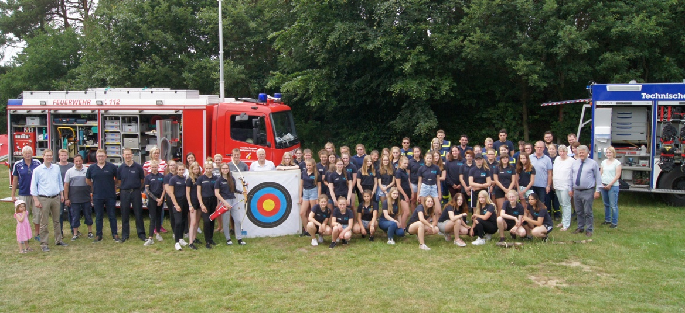

Bildunterschrift 1:
An dem MinT-Camp nahmen rund 60 Mädchen der Klassen 7 und 8 der Oberschulen Dörpen und Sögel teil.

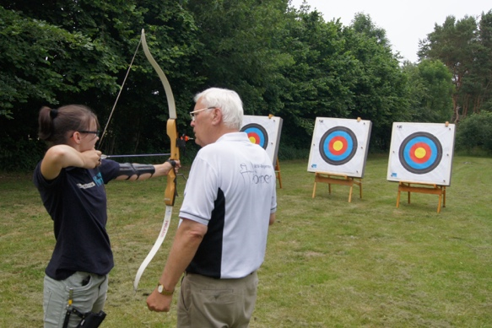
Bildunterschrift 2:
Beim Bogenschießen konnten die Mädchen Geschicklichkeit beweisen.

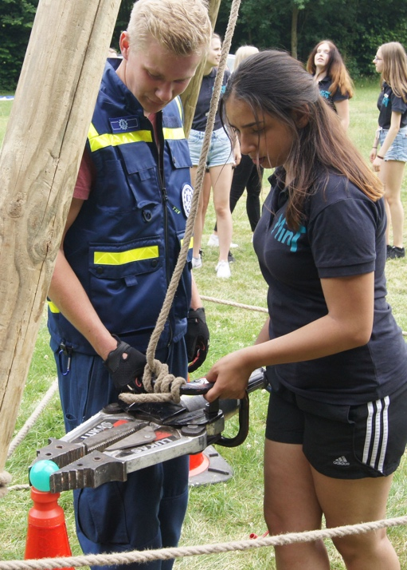
Bildunterschrift 3:
Am schweren Gerät, wie hier bei einer Bergungsschere konnten die MinT-Mädchen technischen Geschick beweisen.

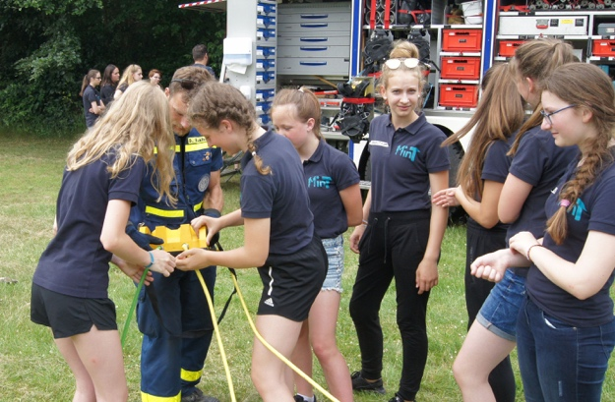
Bildunterschrift 3:
An verschiedenen Stationen konnten die Mint-Mädchen in sechs Gruppen selbst Hand anlegen

Holger Keuper
Tel.: 0171/2732457

